相关考生名单

一、补充参加笔试考生
1、郑岩 男 黑龙江工程学院 （报考岗位为县直事业单位及乡镇）
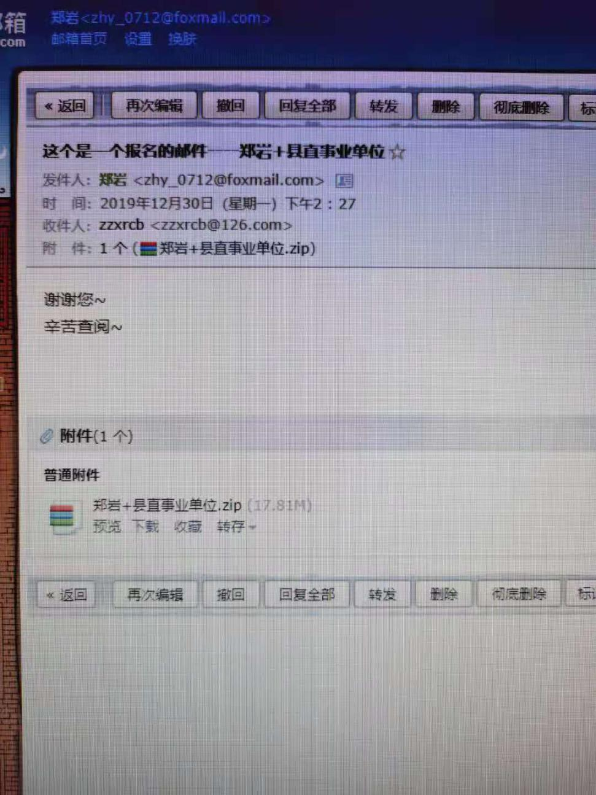

二、更正报考岗位考生
- 田瑞新 男 哈尔滨金融学院（报考岗位更正为园区
企业）
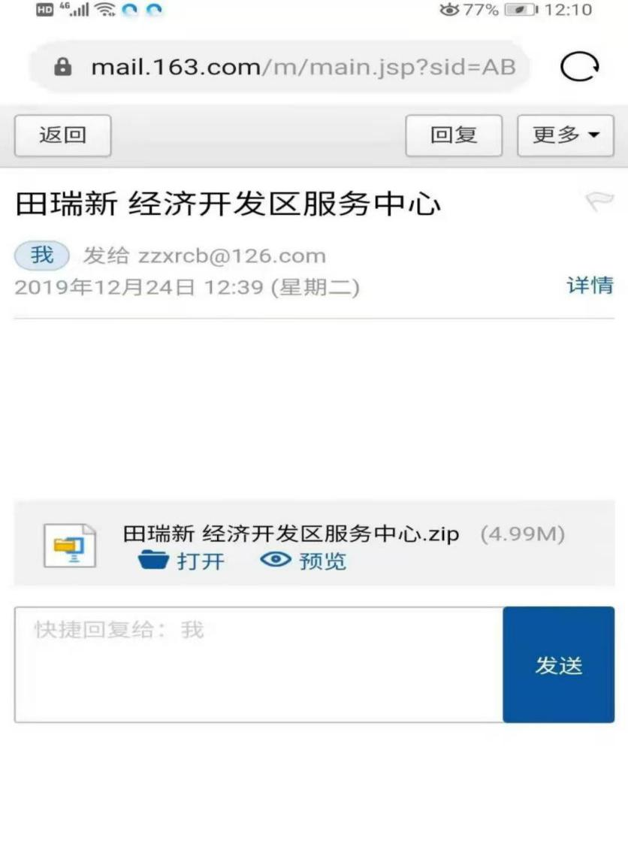
三、“双一流”学校免笔试考生
1、杨雅迪 女 天津工业大学 (报考岗位为县直事业单
位及乡镇)
2、孙晓晨 女 天津工业大学 (报考岗位为县直事业单
位及乡镇)
3、于佳琪 女 首都师范大学 (报考岗位为县直事业单
位及乡镇)

